ACTIVITAT 2.3

CLONACIÓ AMB FOG

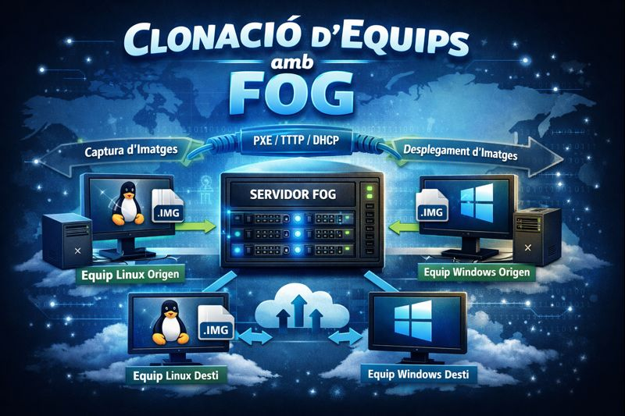

Fet per Victor Alvarez Calvo i Victor Risco Ruiz
0371-Tema2-Activitat2.3-ClonacióAmbFOG
Professor: Jordi Foixench
Index
1. Preparació de l’activitat 2
1.1 Creació de les màquines 2
1.2 Configuració dels clients 2
1.2.1 Comprovació de la versió 2
1.2.1.1 Comprovació de versió: Client Ubuntu 2
1.2.1.1 Comprovació de versió: Client Windows 3
1.2.1 Personalització del client 3
1.2.1.1 Personalització del client: Client Ubuntu 3
1.2.1.2 Personalització del client: Client Windows 4
2. Preparació del servidor 4
2.1 Configuració del Netplan 4
2.2 Instal·lació del paquet “Git” 5
3. Instal·lació del servidor FOG 5
4. Configuració servidor FOG (per interfície gràfica) 6
5. Creació de la imatge 8
6. Restauració de la imatge 10

1. Preparació de l’activitat

1.1 Creació de les màquines
Abans de començar amb l’activitat, haurem de preparar les màquines virtuals. Les màquines que prepararem seran 6 màquines:

- La primera, serà un client amb Linux (el qual després clonarem en una màquina nova).

- La segona, serà un client amb Windows (el qual més tard també clonarem en una màquina nova).

- La tercera, serà un servidor amb Linux de sistema operatiu (on instal·larem tot el relacionat amb el FOG).

- La quarta, serà un client sense Sistema Operatiu (en aquesta màquina posarem la clonació d’un dels dos clients).

- La cinquena, serà un client sense Sistema Operatiu (en aquesta màquina posarem la clonació d’un dels dos clients).

1.2 Configuració dels clients

1.2.1 Comprovació de la versió

1.2.1.1 Comprovació de versió: Client Ubuntu
Com podem veure en la captura, el nostre client Ubuntu té la versió “24.04.3”.
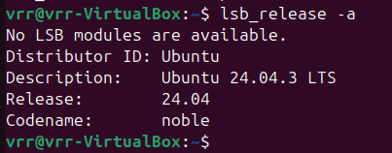

Figura 1: Imatge on podem veure la comanda per veure la versió del client Ubuntu

1.2.1.1 Comprovació de versió: Client Windows
Com podem veure en la captura, el nostre client Windows té la versió “22H2”.
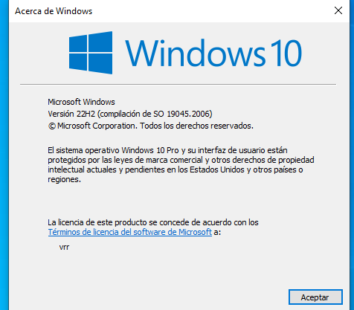

Figura 2: Imatge on podem veure la finestra que ens indica la versió del nostre client Windows

1.2.1 Personalització del client

1.2.1.1 Personalització del client: Client Ubuntu
Com podem veure en la imatge, hem instal·lat el programari “ClamTK”.
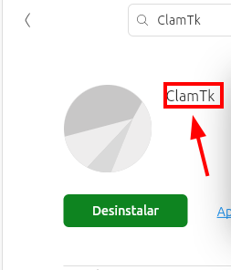

Figura 3: Imatge on podem veure el programari que ens hem baixat al client Ubuntu

1.2.1.2 Personalització del client: Client Windows
Com podem veure en la imatge, hem instal·lat el programari “Chrome”.
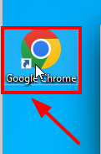

Figura 4: Imatge on podem veure el programari que ens hem baixat al client Windows

2. Preparació del servidor

2.1 Configuració del Netplan
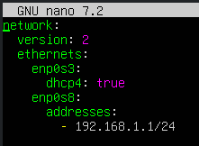
Per tal que funcioni el servidor (i ens puguem comunicar amb les altres màquines virtuals i tinguem accés a la xarxa) haurem de configurar el netplan com podem veure en la imatge. Per fer-ho simplement haurem d’entrar al fitxer amb l’extensió “.yaml”, configurar una ip en la interfície “enp0s8” i finalment aplicar els canvis amb la comanda “sudo netplan apply”.

Figura 5: Imatge on podem veure el contingut del fitxer de xarxa (.yaml)

2.2 Instal·lació del paquet “Git”
Per finalitzar la configuració del nostre servidor, haurem d'habilitar el paquet “git” per tant haurem de descarregar-nos aquest paquet amb la comanda que veiem en la captura (abans de fer-ho recomanem fer un update perquè de vegades el servidor no troba el paquet a la primera).

Figura 6: Imatge on podem veure la comanda per instal·lar el paquet “git”

3. Instal·lació del servidor FOG
Ara passem a la part principal, que consisteix a instal·lar i configurar correctament el nostre servei FOG. Per fer-ho correctament, haurem de seguir una sèrie de passos per no tenir errors.
El primer que farem, serà baixar-nos el FOG desde el seu repositori de Github el qual recomanem fer-ho des de /root. Per fer-ho, haurem de passar a superusuari amb sudo -i i seguit haurem d’escriure les següents comandes:
cd /root
git clone https://github.com/FOGProject/fogproject.git
cd fogproject/bin
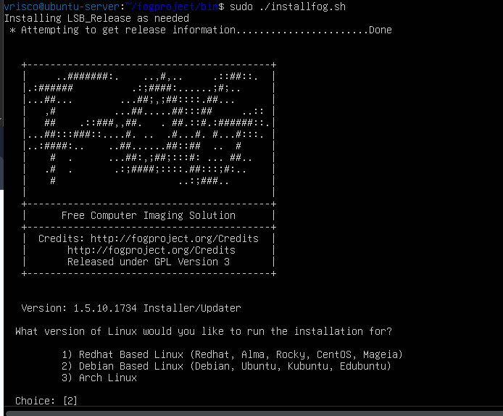
Una vegada que tenim tot clonat i configurat, el que farem es executar el script amb ./installfog.sh. Al executar aquest script, hauriem de veure el que es veu en la captura de sota.

Figura 7: Imatge on podem veure el resultat d’executar el script d’instal·lació del FOG
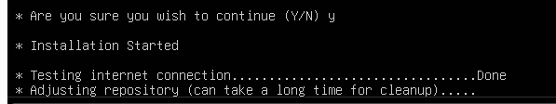
Mantindrem les opcions predeterminades fins que el sistema ens demani si volem modificar la interfície per defecte, canviant-la d’enp0s3 a una altra. Indicarem que sí (y) i introduirem el nom de la nova interfície, enp0s8. A continuació, ens demanarà si volem utilitzar un altre encaminador com a servidor DHCP i si el servei DHCP ha de gestionar el DNS. Respondrem que no a la primera pregunta i que sí a la segona, i a partir d’aquí acceptarem totes les opcions restants fins arribar al final, on es mostrarà el següent resultat:

Figura 8: Imatge on podem veure el resultat d’executar el script d’instal·lació del FOG

4. Configuració servidor FOG (per interfície gràfica)
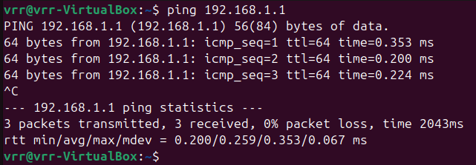
Una vegada hem acabat d’instal·lar el FOG al servidor, el que farem és obrir un client ubuntu (en el que posteriorment acabarem de configurar el FOG mitjançant la seva plana web). En principi, la IP del client hauria de ser assignada pel mateix servidor FOG (pel fet que en la instal·lació d’aquest l’hem indicat que volíem instal·lar el servei FOG). Per provar la connexió, farem PING del client al servidor

Figura 8: Imatge on podem veure com ens fa ping a el servidor FOG

Figura 9: Imatge on podem veure com el client pot fer ping al servidor FOG

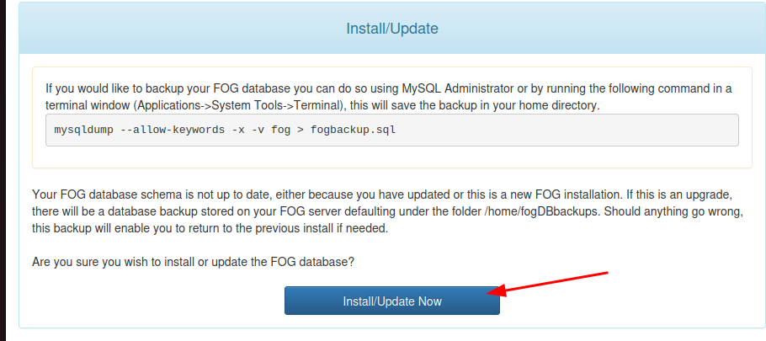
Una vegada tenim el nostre client a la mateixa xarxa que el servidor FOG i amb accés a internet, el que haurem de fer és entrar al navegador i cercar l’IP del servidor (en el nostre cas, serà l’IP 192.168.1.1). Una vegada dins, haurem de fer el que veiem en les imatges.

Figura 10: Imatge on podem veure la primera finestra que ens surt al obrir la plana web del servidor FOG

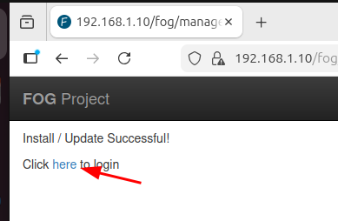
Seguidament, el que farem és clicar el botó blau i esperarem al fet que es termini de crear la nova base de dades SQL. Quan finalitzi, ens hauria de sortir una finestra amb el contingut que veiem en la captura.

Figura 11: Imatge on podem veure la finestra que ens surt quan es crea la nova Base de Dades

Finalment, el que farem és tornar al servidor i clicarem enter (indicant així a l'instal·lador que ja tenim la base de dades SQL creada correctament). Una vegada fet això, el servidor FOG es terminarà d’instal·lar (fent així que funcionin correctament tots els serveis)

5. Creació de la imatge
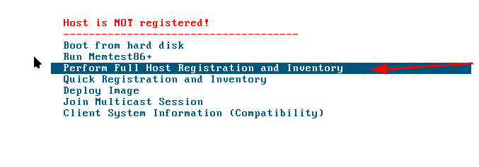
Una vegada ja tenim el servidor FOG funcionant correctament, ja podem començar a crear les imatges base dels sistemes Windows i Linux que posteriorment restaurarem a una màquina nova. Per començar a crear imatges, el que farem és iniciar la màquina clicant la tecla “F12” on posteriorment ens hauria de sortir el menú que veiem en la captura on hauríem d’escollir l'opció que posa LAN (o PXE).

Figura 12: Imatge on podem veure el menú d’arrencada que ens surt al escollir mode LAN

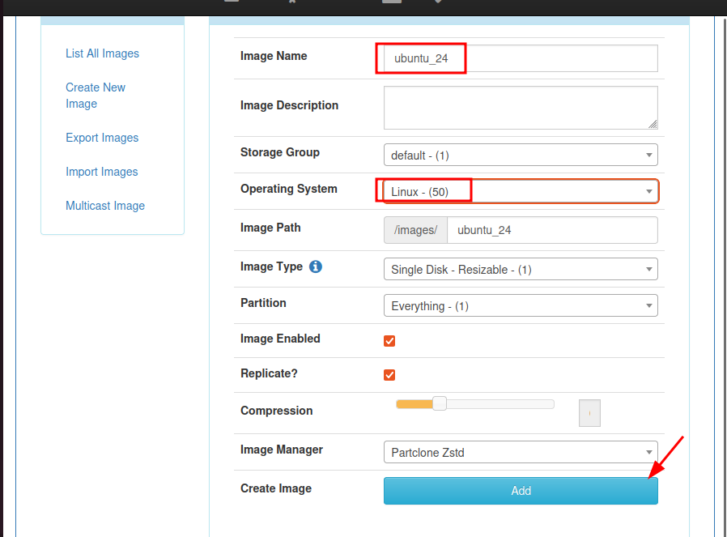
Dintre de totes les opcions del menú, escollirem la que posa “Perform Full Host Registration and Inventory”, ja que el que farà és iniciar un procés de registre. Abans de continuar, haurem d’anar al menú de configuració de la plana web (que es troba a “http://192.168.1.1/fog/management”) i iniciarem sessió. Seguidament, anirem a menú de Images → Create New Image i crearem la imatge tant per Ubuntu com per WIndows. En la captura de sota podem veure com és el menú de creació d’imatges:

Figura 13: Imatge on podem veure el menú de creació d’imatges
Una vegada tenim creada la imatge (en el cas de la captura una d’Ubuntu client) el que farem és continuar amb la captura de l'amfitrió. Ens demanarà un hostname i la ID de la imatge (li podem posar de hostname alguna cosa genèrica com ara “ubuntu-client” i “windows-client”). La ID dependrà de quantes imatges hem fet (és a dir, si hem fet una imatge doncs la ID serà “1”).Una vegada ha acabat de fer-se la imatge, anirem al panell de control de FOG. Concretament, haurem d'anar a l'apartat de Hosts → “Nom del host que volem capturar sistema” → Basic Tasks. Dins d’aquest menú seleccionarem l’opció que veiem en la captura:
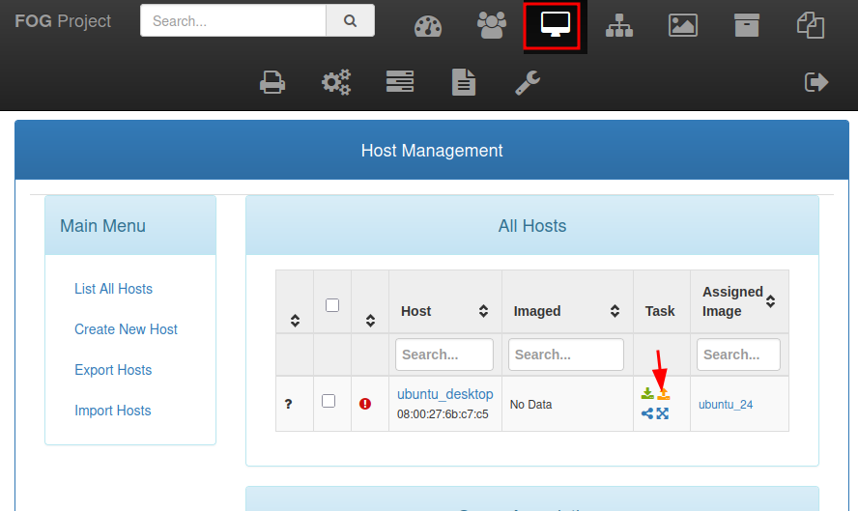

Figura 14: Imatge on podem veure el menú de creació d’imatges

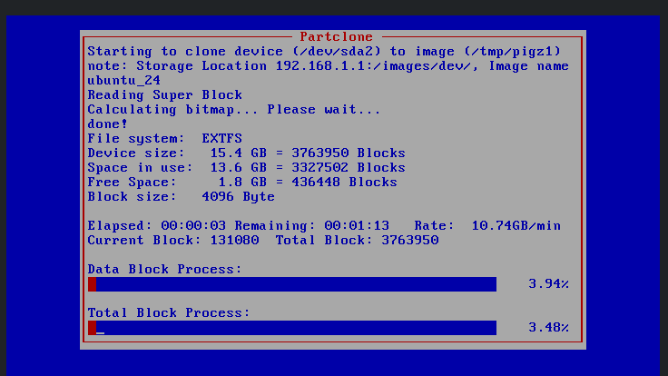
Seguidament, el que farem és reiniciar la màquina i tornar-la a iniciar en PXE (això perquè el servidor FOG capturi el sistema operatiu). Hem de tenir en compte que en fer aquest pas, trigarem una estona (ja que copiarà tota la màquina sencera). Podem saber que està copiant correctament si ens surt la finestra que veiem en la captura de sota:

Figura 15: Imatge on podem veure la finestra que confirma que estem copiant correctament
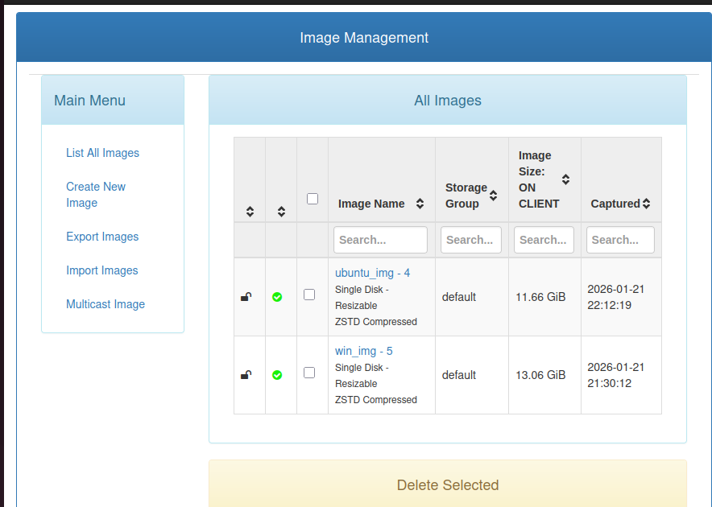
Una vegada s’ha acabat de fer la imatge, si anem al panell de control de FOG concretament a l'apartat de “Image”, podrem veure que n’hi ha una data que indica l’última vegada que s’ha fet la còpia (com podem veure en la captura).

Figura 16: Imatge on podem veure la finestra on surt la data de la última còpia dels clients

6. Restauració de la imatge
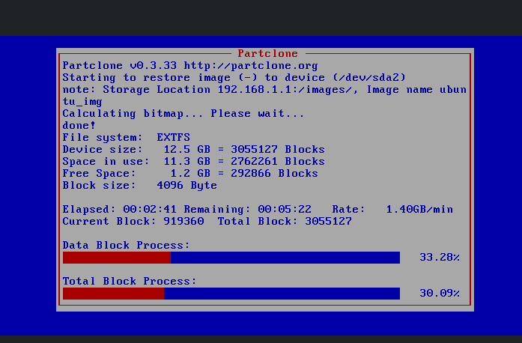
En aquest últim apartat, el que farem és intentar restaurar les imatges creades en màquines totalment noves. Per això, disposem de dues màquines amb un disc de 50 GB cadascuna sense cap sistema operatiu instal·lat dintre d’ell. Per començar amb la restauració, el que farem és iniciar la màquina virtual en PXE i fer el registre sencer seleccionant la ID de la imatge segons el sistema operatiu que volem restaurar. En l’últim pas, ens pregunta si volem restaurar la imatge en el sistema directament (en aquest cas, seleccionarem que si per evitar-nos problemes i a posteriori ens demanarà l'usuari i contrasenya). Això el que farà és començar la restauració (com podem veure en la captura).

Figura 17: Imatge on podem veure la finestra on surt que estem restaurant el sistema
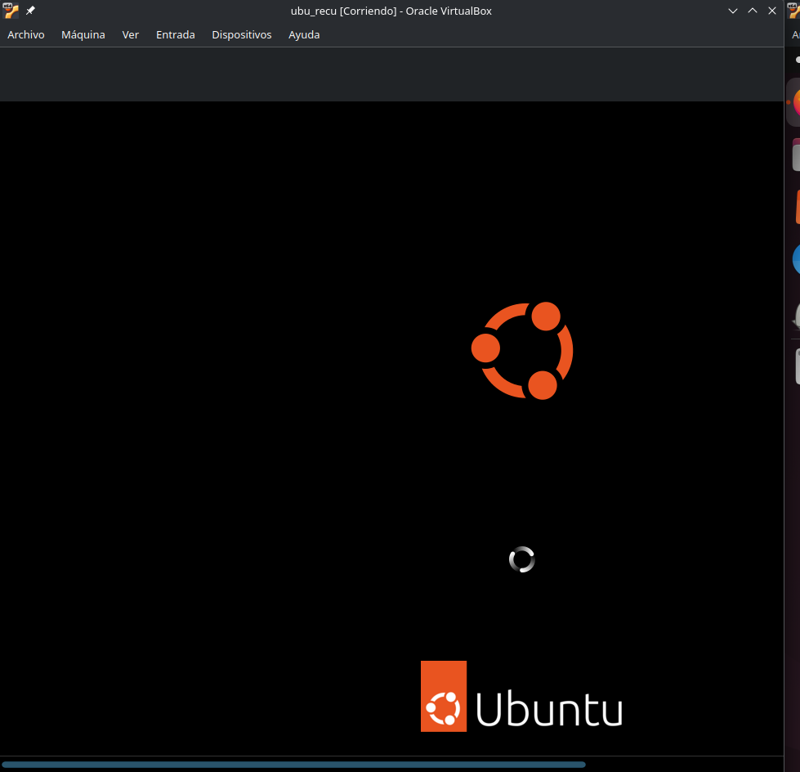
Si ho hem fet tot bé, una vegada restaurat el sistema operatiu la màquina s’hauria de reiniciar i en iniciar sessió ens hauria de sortir tot el contingut que tenim en la màquina origen.

Figura 18: Imatge on podem veure com el client restaurat s’ha correctament

